Міністерство освіти і науки України
Івано-Франківський національний технічний університет нафти і газу

Кафедра комп’ютерних систем та мереж

Лабораторна робота №4
Тема:
«Квадратичні алгоритми впорядкування масивів.»

Виконав:
студент групи КІ-25-1
Білас М. В.
Перевірив:
Кропивницька В. Б.

м. Івано-Франківськ
2026

Мета: Формування практичних вмінь та навичок при використанні різних типів квадратичних алгоритмів впорядкування.
Завдання :
- Написати 3 програми, кожна з яких демонструє окремий метод впорядкування вибору, вставки, бульбашки.
- Задати кількість елементів масиву через директиву #define SIZE 20 (за формулою (10 * 2) % 51).
- Заповнити масив псевдовипадковими числами в діапазоні від -40 до 40.
- Вивести на екран проміжні результати впорядкування на кожній ітерації.
Результати роботи: 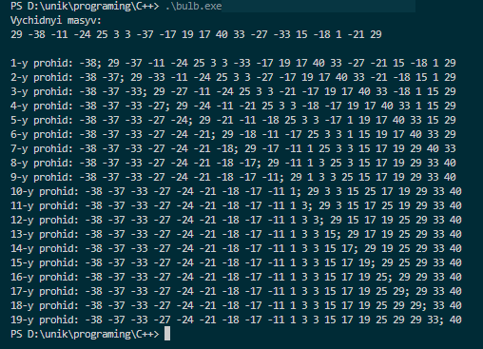 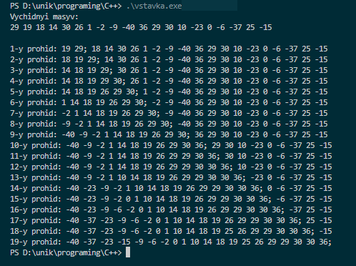 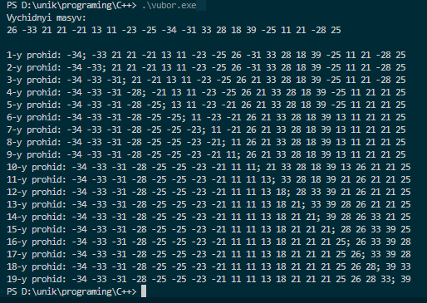
Висновок: Під час лабораторної роботи було програмно реалізовано три квадратичні алгоритми сортування вибором, вставкою, бульбашкою. Досліджено їхню поведінку шляхом виведення проміжних ітерацій. Практично підтверджено, що всі ці алгоритми виконують завдання за квадратичний час, але мають різну кількість фактичних перестановок.

